**Гелиоэнергетическая установка**

Энергия солнца является наиболее мощным и практически неиссякаемым источником энергии на нашей планете, превосходя все остальные виды энергии. Современное развитие промышленности и технологий позволяют повышать эффективность преобразования энергии солнца в электроэнергию солнечными панелями. Гелиоэнергетика развивается наибольшими темпами в России и мире в связи с энергетическими кризисами и нехваткой традиционных энергоресурсов.

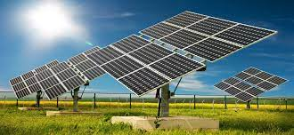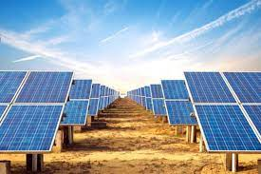

***Задание:***

- провести анализ имеющихся на отечественном рынке готовых технических решений систем электроснабжения на основе гелиоэнергетических установок;

- выбрать тип солнечных панелей и любой объект электроснабжения;

- разработать схему системы автономного электроснабжения на основе энергии солнца;

- рассмотреть и обосновать применение солнечного трекера для повышения энергоэффективности солнечной электрогенерирующей установки;

- провести сравнительную оценку различных видов солнечных панелей.

***Статьи, материалы для подготовки:***

1. Возобновляемые источники электроэнергии: учебное пособие / Б.В. Лукутин. – Томск: Изд-во Томского политехнического университета, 2008. – 187 с.
2. Умная энергия <https://clever-energy.ru/%D1%81%D0%BE%D0%BB%D0%BD%D0%B5%D1%87%D0%BD%D1%8B%D0%B5-%D1%8D%D0%BB%D0%B5%D0%BA%D1%82%D1%80%D0%BE%D1%81%D1%82%D0%B0%D0%BD%D1%86%D0%B8%D0%B8/>
3. интернет